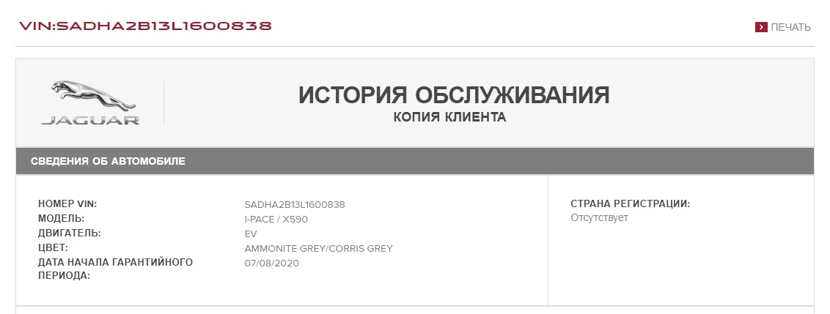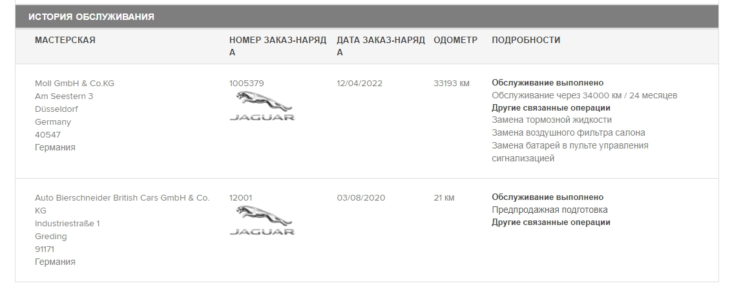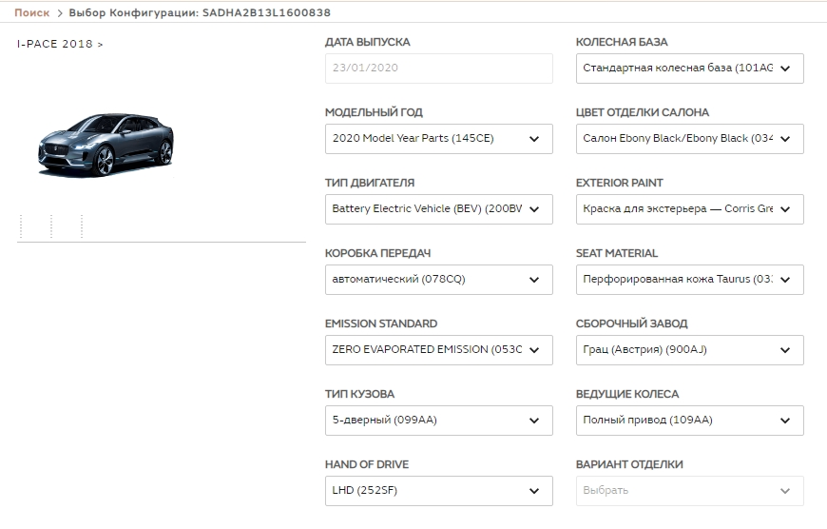
MINOR FEATURE FAMILY | MINOR FEATURE
Derivative Badges | Кузовная эмблема - SE (057NO)
Engine Power Source | мощность двигателя 400 л.с./700 Н·м (152CR)
Exterior Packs | Ext Pack Black (032MB)
IP-контрастный цвет | Пнл.приб.контрастн.-Ebony Black (038DL)
ISOFIX Front | Система точечных креплений Isofix — для переднего пассажирского сиденья (026EC)
In Car Entertainment / Speakers | Аудиосистема выс.уровня - 600 Вт (025LM)
Interior Light Group | Фоновое освещение салона - Premium (064FC)
KSK - Жгут проводов панели приборов | CCR INSTRUMENT PANEL HARNESS (219AA)
Navigation (Umbrella) | навигационная система (087AU)
Protection Group - Exterior | Внешняя защита кат. 1 (077BA)
Seat Front Heating | Обогр.сиден.-водит./пасс. (033BV)
Seat Front Lumbar/ Bolster | Без поясничн.опоры сиденья водителя (033TD)
Tyre Size | летние шины 245/50 R20 105V (031UD)
Wheel Alloy / Steel Variant | 20 Стиль 5068 "Черный глянец" (031QE)
Автоматизированная парковочная система | Сист.авто.перпендикулярн.парковки (086HA)
Аккумуляторная батарея для электромотора | EV BATTERY - 58 A/H (021EH)
Активная заслонка решетки радиатора | Активная заслонка решетки радиатора (064FU)
Аптечка первой помощи | Без аптечки первой помощи (056AA)
Атермальное лобовое стекло | атермальное лобовое стекло (047EB)
Байду Карлайф | Без Baidu Carlife (183HA)
Безопасный телематический пакет (зонтик) | incontrol secure на гарантийный период (011AE)
Блок УправлениЯ Скоростью | Адаптивный круиз-контроль + режим стоп/старт (065AM)
Бортовой блок Wi-Fi | связь стандарта 3G (025RC)
Буксировочное оборудование | Буксир.пдгтвк/крпл.велосипед.Европа (028ET)
Вариант бренда | Jaguar (100JG)
Вещевой ящичек - с регулируемой температурой | Со стандартным перчаточным ящиком (030DL)
Водительское сиденье - тяжелый грузовой автомобиль | Сиденье водителя Sports (033MC)
Главный блок мультимедийной системы | Глав.мод.инф.-разв.сист.NGI сред.ур (025NE)
Датчик - наличия пассажира | С датчиком наличия пассажира (030NW)
Датчик дождя - передний со стеклоочистителем | Датчик осадков омывателя лоб.стекла (030CQ)
Датчик очистителя воздуха | С датчиком очистки возд. (022FA)
Датчики давления в шинах | С датчиками давления в шинах (062AD)
Два наружных зеркала | ЗрклЭлПривОбгрПамтьСклЭлхрмВстрФнрь (030NL)
Дверной стежок | Less Door Stitch (089EA)
Двухцветная окраска кузова | С крышей в цвет кузова (080AC)
Демпфирование, исполнительные устройства | Без адаптивной амортизации вибраций (027CZ)
Дифференциал задней оси | Открытый дифференциал заднего моста с системой перераспределения тяги TVBB (027DH)
Дополнительные охранные системы | Экстр.сирена без рзрвн.аккум.питан. (076ER)
Доступ в автомобиль | Без ключа активации мультимедийной системы (066CZ)
Задние бамперы CCR | CCR - Задние бамперы (215AA)
Задние экраны мультимедийной системы | Без экрана задней развлекат.системы (129XX)
Задний откидной борт | Верх.секция зад.двери с эл.приводом (070AV)
Зарядная база для телефона - задняя | Без беспроводной зарядки для CE-устройств (171AA)
Зарядное устройство для электромобиля | Conventional Electric Vehicle Charger (021GA)
Зарядный кабель | Зарядный кабель — режим 3 (вариант 2) (021QC)
Зарядный кабель — режим 2 (зонтик) | Charging Cables - Mode 2 Basic (188KA)
Зарядный кабель — режим 3 (зонтик) | Charging Cable - Mode 3 (188LB)
Зарядный провод - электрическая батарея | Двойная зарядная розетка пост./перем. тока, Тип 2 Combo (095SI)
Заслонки дверного замка | заслонки дверного замка (102AF)
Звуковое устройство предупреждения о превышении скорости | Без звукового предупр.о скорости (038ZZ)
Зеркало - тип наружного стекла | Выпуклое зеркало - 2 1400ММ (031BG)
Знаки аварийной остановки | Без доп. предупреждающего дисплея (056BY)
Изменение высоты крыши | С модернизированн. панорамн. крышей (041CX)
Интеллектуальная система помощи при экстренном торможении | Система автономного экстренного торможения — Уровень 3, Cty & URB+PED+CYC (065ED)
Интеллектуальный аварийный тормоз | INTELLIGENT EMERGENCY BRAKING (087CB)
Интервал обслуживания (время) | SERVICE TIME, 24 MONTHS (056DD)
Интервал обслуживания (расстояние) | SERVICE DISTANCE 34,000 KM (056EG)
Интерьер с контрастной прошивкой | Строчка Light Oyster (033PQ)
Кабельное зарядное устройство | CABLE CHARGER BOX 7KW (095BB)
Кабина безопасности KSK | KSK Cabin Harness (220AA)
Камера | Неподвижн.камера задн.вида (086FA)
Камера, направленная вперед | Камера, обращенная вперёд (086IB)
Качество воздуха в салоне | Кач-во воздуха в салоне, ионизация (022GB)
Климатический пакет | Cold Climate Pack (017CA)
Кнопка экстренного вызова | СОС / Вызов помощи (025QF)
Кокпит, CCR | Кабина CCR (210AA)
Коленный протектор | за исключением коленного протектора (026AR)
Комбинации функций сиденья (зонтик) | 10-way Htd Elc Mem Frt St/ 60:40 (300BT)
Комплект декоративных салонных накладок | Внутренн.отделка шпоном Gloss Black (088JI)
Комплект сеток багажного отделения | С багажной сеткой (026EU)
Кондиционирование воздуха | С передн.комфорт. конд.возд.(IHKA) (022AY)
Критерии лобового удара | Без учета критериев травм головы (026BK)
Кронштейн предупредительного фонаря | Без кроншт. предупр.сигнала (116AZ)
Крышка бачка с тормозной жидкостью | Крышка бачка тормозной жидкости — с пиктограммой (096EB)
Лицевая строчка | Меньше контрастных стежков I/P (038JF)
Лобовое Стекло С Обогревом | С обогревом лобового стекла (040AK)
Материал дверной отделочной панели | Дверная панель с отделкой из ПВХ (080NC)
Механизм изменения наклона заднего сиденья | Без мех-ма наклона заднего сиденья (033LV)
Модельный ряд | JAGUAR - BAT ELEC VEH (300SD)
Мониторинг состояния водителя | Мониторинг усталости водителя (086DH)
Мультимедийная / телематическая система | Модуль TCU - Остальные регионы (025QA)
Навигационные данные для региона | Навигационн.данные - Рег.1 - Европа (087XL)
Нагреватель наружного воздуха | Система предварительного кондиционирования без обогревателя, работающего на топливе (043BN)
Неконтролируемая подписка | Приложение InControl Remote (011BJ)
Нижняя боковина заднего бампера | Нижнее обрамление задн.бамп. Black (080GB)
Нота электрического сигнала | Двухнотный электр.звуковой сигнал (076CW)
Обивка потолка CCR | Обшивка передней части - CCR (217AA)
Обивки потолка | Обшивка потолка Light Oyster (032FE)
Обнаружение заднего выхода | Система предупреждения при высадке (074PZ)
Оборудование для зарядки | Оборудование для зарядки — вариант 54 (базовое) (021LV)
Обшивка двери CCR | Панель двери CCR (216AA)
Огнетушитель | Без огнетушителя (035AA)
Основание панели для переднего номерного знака | Панель передн.номерн.знака-ROW (056BB)
Отделка бокового зеркала | С наружн.зеркалом в цвет кузова (030BS)
Отделка салона | Отделка салона - Morzine (088HH)
Отделочный элемент переднего номерного знака | Без панели заднего номерного знака (056BK)
Пакет Exclusive | LESS Extended Leather Pack (032HK)
Пакет демонстрационных спецификаций | LESS Demo Specification Pack (021KA)
Пакет для курящих | Без комплекта для курильщиков (094AB)
Пакет смартфонов | LESS Smartphone Pack (186AZ)
Пакеты InControl | LESS Telematics (011CJ)
Пакеты внутренней отделки | Без комплекта оборудования салона (261AA)
Пакеты внутренней среды | Interior Enviroment Pack 15 (300GP)
Пакеты дисков ADAS | LESS Drive Pack (017TC)
Пакеты услуг | Сервисный пакет на 3 года для Европы/России (036AC)
Панель управления лицевой стороной | панель управления с максимальной комплектацией (181AB)
Парковочный столбик | С боковым парковочным ограждением (036MB)
Передние бамперы CCR | CCR - Передние бамперы (214AA)
Передние подголовники | ручная установка переднего подголовника (033DN)
Передние подогреваемые сопла омывателя | С обогревом форсунок омывателя (040AQ)
Передний бампер | глянцевый черный передний бампер (080FK)
Передняя дверь, защитная накладка порога | Полир.накл.передн.порогов двер. (048BM)
Подготовка к буксировке / держатель для велосипедов (зонт) | Tow Prep/Bike Carrier (028KB)
Подлокотник центрального заднего сиденья | Задн.центр.подлок.подставк.напитк. (033LM)
Подогреваемые рулевые колеса | С обогреваемым рулевым колесом (032DV)
Подушка безопасности передней стенки кузова | Активный капот c подушкой безопасности ветрового стекла (050BD)
Позиции префикса VIN 1-3 | VIN prefix positions 1-3 - SAD (138AD)
Позиция префикса VIN 7 | VIN prefix position 7 - B (142AB)
Позиция префикса VIN 9 | VIN prefix position 9 - ? (check digit) (144BC)
Предупреждающая этикетка для запасного колеса | Less Spare Wheel Warning Label (096VA)
Префикс VIN позиция 10 | Vin prefix position 10 - L (145BM)
Префикс VIN позиция 11 | VIN prefix position 11 - 1 (146AT)
Префикс VIN позиция 4 | VIN prefix position 4 - H (139AW)
Префикс VIN позиция 5 | VIN prefix position 5 - A (140AR)
Префикс VIN позиция 6 | VIN prefix position 6 - 2 (141AY)
Префикс VIN позиция 8 | VIN prefix position 8 - 1 (143BF)
Привод блокировки втягивающего устройства для ремня безопасности | Пиротехн.преднатяж.ремня безоп. LHD (026FK)
Приводные валы | Полуось, тип 2 (027MJ)
Производители шин | Шины Goodyear (029CJ)
Производные пакеты X590 (DPACKS) | SE 400PS Auto 90kWh (590AE)
Противобуксовочная система контроля тяги | Зимний режим JDO/режим DYN (088IL)
Противоугонные замки зажигания на рулевой колонке | С фиксируемой рулевой колонкой (049AS)
Регион Mapcare | MapCare — Европа/Россия, 3 года (095RD)
Регулировка сидений - для всех сидений | Сид.вод./пасс.эл/прив./функц.пам. (033IP)
Рельсы для багажного отделения | Без системы удерживания багажа (135AJ)
Руководство по эксплуатации | Руководство по эксплуатации на немецком языке (002AY)
Самоуплотняющиеся шины | INSTANT MOBILITY SYSTEM (030JB)
Секретные колесные гайки | Нестопор. барашковые гайки (055AF)
Сертификационный ярлык "Е" | Сертификационный ярлык 'E' (096TL)
Сиденья CCR | Сиденья CCR (212AA)
Система Android Auto | Система Android Auto (183CB)
Система Apple Carplay | Apple CarPlay (183AB)
Система ОмываниЯ Фар | С омывателем фар (064BV)
Система бесключевого доступа | Пассивный бесключевой вход/запуск (066AC)
Система голосового управления | Система голосового ввода (025EZ)
Система дверной защелки | Защелка с электропр. двойной блокир (076EI)
Система мониторинга слепых зон | система мониторинга слепых зон (086GM)
Система навигации | С навигационной системой (025OA)
Система помощи при движении задним ходом | Обнаруж.а/м при движ.задним ходом (086KB)
Система помощи при парковке | Система помощи при парковке 360 (189AF)
Система помощи при парковке | Система помощи при парковке (086MB)
Система помощи при парковке задним ходом | С задн.сист. помощи при парковке (086EH)
Система помощи при парковке передним ходом | С перед.сист. помощи при парковке (086EG)
Система проекционного дисплея | Дисплей над головой (039IB)
Система распознавания дорожных знаков | Распозн.дорожн.знаков/огранич.скор. (086DC)
Система слежения за дорожной разметкой | Контроль ухода с полосы / рядности (086BG)
Система сопряжения с мобильным телефоном | Телефонный разъем (025PA)
Система управления движением на любой местности | Система управления движением на любой местности (095CC)
Системы сигнализации | С периметр. противоуг.сигн. (076DA)
Стиль напольного коврика передней части салона | Передн. напольн.коврики из коврол. (079AJ)
Табличка с рекомендациями по выбору шин | Табличка данных о шинах-не англ.яз. (096UF)
Табличка с указанием мощности двигателя | Значок Ev400 (185AV)
Табличка системы подушек безопасности | Ярлык подушки безоп.-Пиктографич. (096TA)
Территории | Germany (800GK)
Технические характеристики сигнальной лампы TPMS для шин | TPMS WARNING LIGHT 20% (062DB)
Тип голосового оповещения | Цифровое аудиовещание (025JB)
Тип запасного колеса | Без запасного колеса (029LY)
Тип зеркала заднего вида | С электрохромат. зеркалом задн.вида (031CG)
Тип используемого топлива | Battery Electric Vehicle (BEV) (103AS)
Тип молдинга дверной рамы | С черным молдингом рамы двери (081DB)
Тип нижних кузовных молдингов | С облицовкой нижней части кузова (080CL)
Тип передней панели | передняя панель, отделанная кожзаменителем (088MB)
Тип передней противотуманной фары | Без передних противотум. фар (064CP)
Тип радиоприемника | Single Radio Tuner (161AF)
Тип регулировки водительского сиденья | Эл/прив.-глуб./выс./накл.сид.водит. (033JP)
Тип рулевого колеса | Рулевое колесо — Sport (032LH)
Тип формата ВИН | VIN format - EEC (147AA)
Типы передней решетки | Черн.обрамление—Черн.ячеист.решетка (064FQ)
Типы подвески | С передн.и задн.пневм.подвеской (027BY)
Типы рулевой колонки | Мех.рулев.колонка без подушки без. (049AT)
Тонированное стекло | Тонированное стекло (047DB)
Требования к экспортной доставке | Меньше требований к экспортной доставке (095DA)
Требования специальной комплектации | Less Special Build Requirement (068AC)
Удлинитель подушки водительского сиденья | Без выдвижения подушки сиденья (033LR)
Уникальная верхняя крышка консоли | Верхняя панель консоли - ПВХ (088FS)
Управление лучами фар | Фары,LHD -Выровнять по правому краю (064HL)
Усилитель тормозов | Стандартный усилитель тормозов (020DM)
Устройство открывания гаражных ворот | Без блока открывания гаражных ворот (025FW)
Устройство открывания гаражных ворот (зонтик) | LESS Garage Door Opener(Homelink) (025CW)
Фары - дизайн | Светодиодные фары Premium (064QB)
Хедлайнер (зонтик) | HEADLINING/MORZINE/LGHT OYSTER (188HA)
Хладагент системы кондиционирования воздуха | Хладагент кондиционера HF01234YF (022CD)
Цвет внутреннего коврика | Ковр.покр.салона Ebony (124AF)
Цвет дверной вставки | Ebony (090EB)
Цвет ремня безопасности | Ремень безопасности — эбеновое дерево (032HH)
Цвет салона | Цвет внутренней обшивки — черное дерево (081NM)
Центр персональных настроек | центр персональных настроек (182AB)
Центральная консоль CCR | Центральная консоль - CCR (211AA)
Частота дверного замка | частота дверного замка 433 МГц (076DF)
Шумоизоляция моторного отсека | Внешнее усиление звука (016BA)
Электронное ценообразование дорог | Меньше электронных дорожных цен (076EZ)
Этикетка - заправка кондиционера | С ярлыком с инф. о хладагенте (022DB)
Этикетка - тормозной резервуар | Без ярлыка тормозного бачка (096CA)
Этикетки - сертификация | одобрение типа транспортного средства (097AJ)
Этикетки на определенном языке | С ярлыком на языке для ROW (096BH)
Этикетки с данными по выбросам | Без этикетки с данными по выбросам (053FA)
разъем БД | Коннектор системы бортовой диагностики — остальные страны (022KC)

